Cuves et fosses septiques Taj Plast  L'argumentaire pour les entreprises du BTP, les promoteurs et les plombiers-installateurs  La promesse en une phrase : des cuves et des fosses septiques prêtes à poser, fabriquées à Abidjan, livrées depuis la zone industrielle de Koumassi, pour tenir le planning de vos chantiers sans dépendre d'un import.  La gamme : cuves de stockage d'eau · fosses septiques · puits d'infiltration · tube orange. | 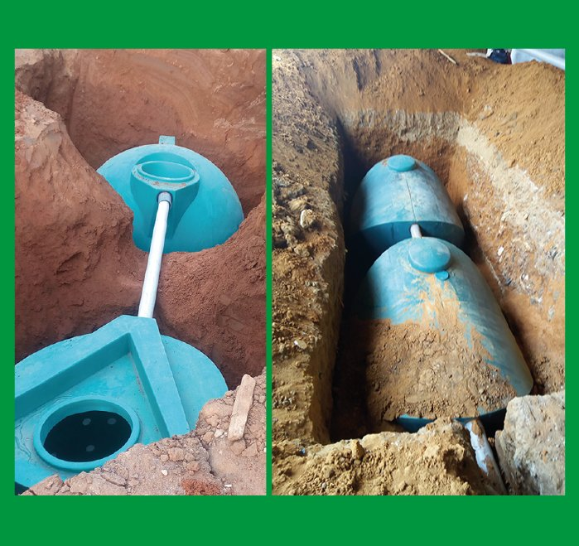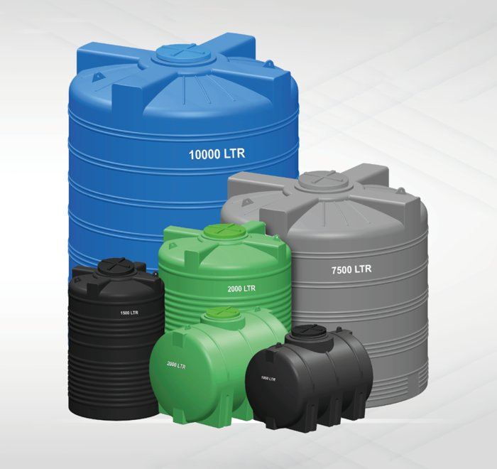

Le marché est là  Le ministère de la Construction a agréé des milliers de logements en 2024-2026 : Addoha (Green City, 6 299 logements), SNGI (Golf City, 3 417), AH Africa (Bassam 2, 1 529), Kaydan (Ahoué, 1 378). | Le besoin est concret  « L'assainissement autonome est essentiel pour traiter les eaux usées domestiques en l'absence de raccordement au réseau public » (tajplast.com). Chaque villa hors réseau a besoin d'une fosse et d'un puits.

Ce que chaque décideur y gagne
Interlocuteur | Ce qui l'inquiète | Ce qu'on lui répond
Conducteur de travaux | Tenir le planning, ne pas immobiliser une équipe | Un produit fini, livré prêt à poser : ni coffrage, ni maçonnerie, ni séchage de béton pour la fosse. On terrasse, on pose, on raccorde.
Directeur des achats | Le prix rendu chantier, un fournisseur fiable | Un fabricant local, donc pas d'attente de conteneur ni de change. Prix par lot ⟦grille BTP à fournir par Taj Plast⟧ ; livraison sur chantier ⟦conditions à confirmer⟧.
Promoteur | Les plaintes des acquéreurs après livraison | Le plastique ne rouille pas et ne se fissure pas comme un ouvrage maçonné mal exécuté : moins de fuites, moins de reprises. ⟦Garantie et normes à préciser par Taj Plast⟧
Plombier-installateur | Sa marge et la facilité de pose | Le kit complet chez un seul fournisseur : fosse, puits d'infiltration, cuve et tube orange. Une formation à la pose ⟦à proposer⟧.

Les objections, et la réponse
Objection | Réponse
« La fosse maçonnée coûte moins cher. » | « Comparons le coût posé, pas le prix du produit : matériaux, main-d'œuvre, jours de chantier et reprises en cas de fuite. Je vous prépare le calcul sur votre prochain lot de villas. »
« Le plastique, ça casse. » | « Proposons une visite de l'usine de Koumassi pour voir la fabrication, et une première pose sur une seule villa avant de généraliser. »
« J'ai déjà un fournisseur de cuves. » | « Gardez-le, et prenez-nous en deuxième source : en cas de rupture chez lui, votre chantier ne s'arrête pas. »
« Vous livrez sur mon chantier ? » | « Nous sommes à Koumassi : Bingerville, Songon et Ahoué sont à portée. ⟦Délai et frais de livraison à confirmer par la logistique⟧. »

Les comptes à ouvrir en premier : Addoha (Bingerville, Alépé), SNGI (Songon), Kaydan (Ahoué), Folourgo (logements « autonomes en eau »), AH Africa (Grand-Bassam), Contractor CI (10 000 logements sociaux annoncés avec l'ANAH). Contacts et sources : voir la cartographie des cibles.
La proposition à faire : une pose test sur un lot de villas, suivie d'un prix par lot. Toute remise, tout délai de paiement et tout engagement de délai se valident par la direction avant d'être écrits.

À compléter par Taj Plast avant diffusion : capacités et dimensions des cuves et fosses, matière, garantie, normes respectées, références de chantiers déjà livrés, grille de prix BTP. Charte relevée sur tajplast.com (logo, orange et vert) ; police Heebo et Roboto, celles du site.

